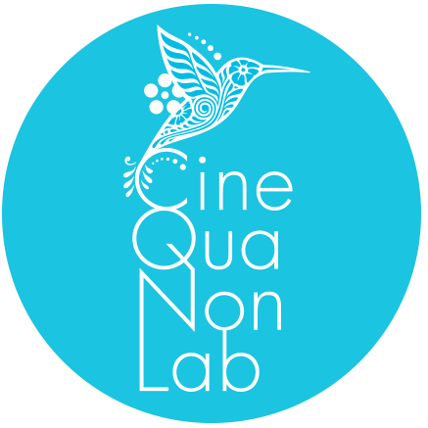 | Premio  Cine Qua Non Lab-Estudios Churubusco  2024

Formulario de postulación

REPRESENTANTE DEL PROYECTO (PRODUCTOR/A)

Nombre y apellidos
Compañía productora
Dirección
Correo electrónico
Teléfono

PROYECTO

Título del proyecto
País(es)
Director/a(s)
Guionista(s)
Nombre del participante en el taller de Cine Qua Non Lab
Taller de Cine Qua Non Lab [Taller de Revisión de Guion o Taller de Líneas Argumentales]
Año de participación

ESTADO DEL PROYECTO

Etapa de realización del proyecto [preproducción, rodaje, posproducción] [Si ya existe un corte de la película, por favor incluir enlace y contraseña para acceder a él]
Presupuesto total [en USD]
Monto de los fondos obtenidos

Por la presente:
(a) Acepto las bases de la convocatoria del Premio Cine Qua Non Lab—Estudios Churubusco de 2024.

(b) Declaro que toda la información contenida en este formulario de postulación y en la documentación adicional adjunta es verídica y doy fe de su autenticidad.
Firma (representante del proyecto) | Fecha

DOCUMENTACIÓN ADICIONAL
Además de este formulario de postulación, se ruega enviar los siguientes documentos:
- Certificado de registro del guion cinematográfico ante INDAUTOR — Copia del certificado de registro del guion cinematográfico ante el Instituto Nacional del Derecho de Autor de México (INDAUTOR), o constancia del inicio del trámite de registro (documento completo).
- Presupuesto — Presupuesto detallado de la película.
- Fondos obtenidos — Documentación probatoria que demuestre los fondos obtenidos (premios, cartas de otorgamiento de apoyos por institutos de cine, etc.).

Se ruega enviar este formulario y la documentación adicional en archivos separados a admissions@cqnl.org. Los materiales deberán recibirse a más tardar el 15 de octubre de 2024.
En el asunto del correo electrónico, se ruega indicar “Premio Churubusco 2024 / Título del proyecto”.

* * *

